中国文字博物馆2018年度工作报告

2018年，在安阳市委、市政府的正确领导下，在全馆工作人员共同努力下，我馆各项工作开展得规范有序，各项活动开展得有声有色，截止到11月底，共接待参观游客110余万人次，受到社会各界一致好评。现将工作总结如下：
一、落实全面从严治党，积极推进党风廉政建设工作
1. 加强党的建设，贯彻落实全面从严治党主体责任
中国文字博物馆党的建设始终以党的十九大会议精神和习近平总书记系列重要讲话精神为指导，紧紧围绕“抓党建、促发展”为中心开展。一是组织召开2017年度支部书记述职评议大会，安排部署2018年党建工作。制定2018年党建工作计划和党建工作台账,制定并落实馆党委、各党支部“三会一课”计划表；二是以市委巡察、巡察反馈意见整改落实为契机，促进党建工作规范化。修改完善了《中国文字博物馆三重一大事项集体决策制度》《中国文字博物馆党委理论学习中心组学习制度》，规范了党委会、党委理论学习中心组学习的组织及流程；三是馆党委高度重视意识形态工作，建立意识形态工作责任制，在今年年初制定了《中国文字博物馆意识形态工作安排任务表》详细分解了意识形态工作每月工作任务。今年7月，组织召开了全体党员干部意识形态专题培训会，并将培训内容印发给全体党员干部进行学习；四是在“七一”期间组织开展“服务群众、争当先锋”为主题的一系列党员主题日活动，进社区宣讲消防知识、打扫卫生、进行调研等，在馆内开展志愿讲解、提供咨询等服务。在全馆开展“岗位服务做表率”活动和“最美的你”手机摄影大赛活动，宣传了在普通岗位中优秀党员的先锋模范作用，丰富了党员文化生活，营造了积极向上的工作氛围。
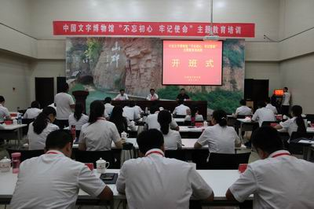

在红旗渠干部管理学院开展“不忘初心 牢记使命”主题教育培训

2.加强制度建设和民主建设，认真落实党风廉洁建设责任制
按照廉洁建设责任制要求，今年年初，由馆主要领导与各部室责任人签订了中国文字博物馆2018年廉洁建设责任状；不断加强党风廉政和反腐倡廉警示教育，组织全体党员开展党章党规党纪知识测试和知识竞赛活动，并以支部为单位，集中观看警示教育电影《脱轨3》和爱国主义教育电影《厉害了我的国》，从思想根源上增强党员、干部和群众的防腐拒变能力；坚持每月向市派驻纪检组报送违反八项规定精神问题月报表和公务接待管理工作检查情况月报表，不断完善和规范公务接待报销和报账程序。同时，办公室督查小组定期监督检查各部室党风廉政建设各项任务落实情况，确保我馆以严明的纪律作风，保证各项工作任务的顺利完成。
3.全力推进汤阴县瓦岗乡辛庄村扶贫工作
我馆围绕建强基层组织、推动精准扶贫、落实基础制度、办好惠民实事四项职责，发挥引导作用、示范作用、联络作用和桥梁作用。一是组织村里党员认真学习党的十九大会议精神，灵活采取农民夜校、党员亮身份亮岗位、馆支部书记到村上党课等多种活动形式，切实增强辛庄村党组织凝聚力和活力。二是馆领导高度重视帮扶工作，经常到村进行调研指导定点扶贫工作，在春节、端午等节日走访慰问村里困难群众300余人次，送去米面油等慰问品100余份；三是按照市统一要求，选派了人事科李晓然作为驻村队员，协助驻村第一书记开展扶贫工作，加强帮扶队伍力量；四是在认真调研基础上，协调馆自有经费5万元、第一书记20万元和市领导配套10万元，完善了村委会基础设施建设和村里道路建设，极大提升了村民居住的环境。
4.切实增强巡察整改落实的针对性和实效性
根据市委统一部署，市委第三巡察组今年6月下旬至8月下旬，对我馆进行了两个月的集中巡察。9月30日巡察组反馈巡察意见，指出我馆在党的建设、从严治党和日常管理工作中存在的问题。馆党委高度重视，立刻制定整改方案，召开整改工作推进会6次，建立问题整改台账57项，研究制定101条具体落实措施。截止目前，已整改到位36项问题，修改完善20余项制度，坚持把巡察整改与“两学一做”“以案促改”等有机结合起来，合理运用巡察成果，确保反馈问题逐项逐条整改纠正到位。
二、开拓创新，主要业务工作进展顺利
1．文物征集扎实推进
2018年，我馆文物征集工作继续稳步推进，截至11月底，共征集藏品415件\套。其中书法作品362件，复制拓片12件\套，篆刻原石14件，根雕等其他类2件；接受云南大学出版社捐赠《苗语教程》书籍14本、陈堃銶女士捐赠“汉字信息处理”样张等9件，国家图书馆捐赠《洹上村养寿园图》原始资料一套；购买吉林高先生《字彚》一套（10本）；借展三门峡虢国博物馆青铜器等文物23件，续借安徽蚌埠博物馆陶文等17件套。为满足馆内基本陈列、临时展览需要及展厅改造，馆藏藏品出、入库共计556余件次，提用及回库凭证清楚；展厅文物巡查及库房文物保管工作正常开展，保证了展线及库房文物安全。
2.陈列展览亮点纷呈
根据我馆党委提出的对馆内基本陈列整体提升改造的意见和总体要求，今年上半年已按时完成三楼东厅王选展区展板内容、形式设计以及王选雕像等局部改造提升工作。2018年，馆内成功举办了《砖画青史——洛阳古代艺术博物馆馆藏宋金砖雕展》《王城春秋——东周洛阳文明展》《暗香书影——张洪斌、麻江盟摄影艺术展》、第五届“四堂杯”书法大展等9次临时展览。《汉字》国际展在韩国清州成功展出，国内巡展走入了贵州、吉林、上海等6个省及直辖市，举行了贵州师范大学展、上海儿童博物馆展、上海华东师范大学第四附属中学展等共计18站展览，影响巨大。
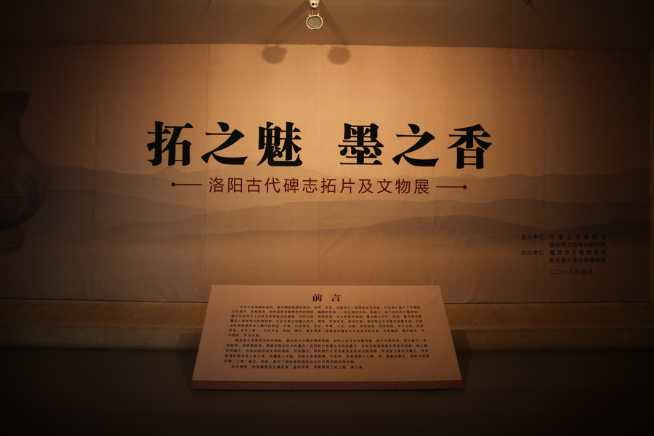

拓之魅 墨之香——洛阳古代碑志拓片及文物展
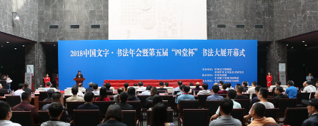

2018中国文字•书法年会暨第五届“四堂杯”书法大展在中国文字博物馆开幕
3.学术研究实力提升
2018年，我馆的学术研究工作顺利进行。一是课题项目申报。我馆组织各部室开展省级、市级课题申报工作，申报立项2018年省社科联、省经团联课题8项，市社科联课题17项；完成2017年省社科联、省经团联课题7项；完成2017年省社科普及项目课题13项；二是组织召开“2018中国文字·书法年会”，收到全国各地310篇论文，评出入选论文18篇，编辑出版《2018中国文字书法论坛论文集》；三是承担“大数据、云计算下甲骨文的考释”项目，在中宣部、省委宣传部的直接领导下，项目进展顺利，10个子课题均取得了阶段性研究成果。按照全国哲学规划办和河南省委宣传部要求，完成了第一批甲骨文释读成果的评审，评选出一等奖1篇，二等奖1篇，已于4月17日在馆网站公布结果；四是鼎甲·2017中国古文字艺术创作研修班于2017年11月—2018年11月，先后在北京、郑州、
吉林等地进行了四次集中授课。
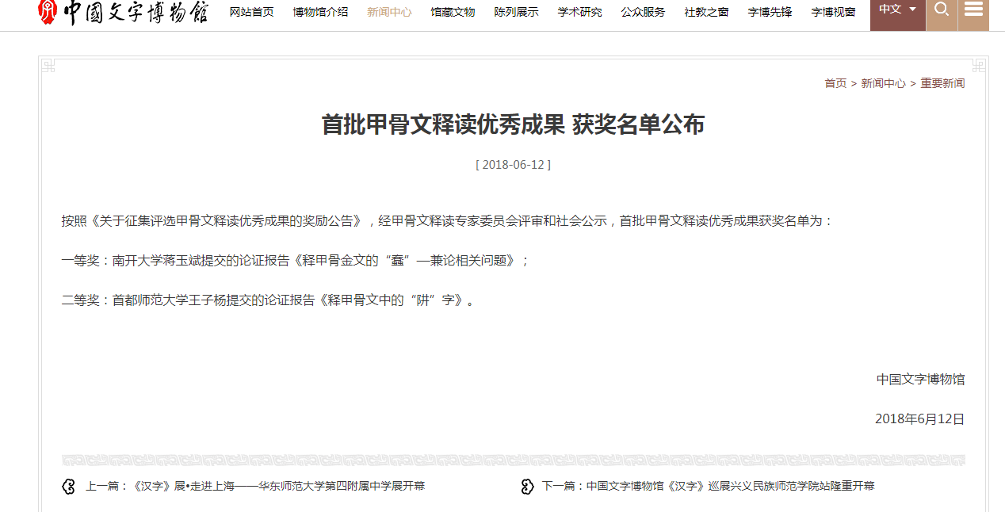

首批甲骨文释读成果获奖名单在官方网站公布
4.宣传教育影响广泛
为充分发挥博物馆的社会宣传教育功能，满足人民群众日益提升的文字、文物、文化需求，中国文字博物馆全方位开展宣传推介活动。一是先后在馆内举办了“专家大讲堂”学术讲座12场，“甲骨学堂”馆内外活动150多场，6000余名青少年学生参与了活动。我馆策划拍摄的《甲骨学堂——微讲堂》系列讲座，在社会上引起强烈反响，受到一致好评；二是在5月18日国际博物馆日上，成功举办了万人签名、甲骨文DIY手绘T恤、传统木雕版印刷体验、线上甲骨文填诗词、志愿服务团文字文化进校园走进市崇义小学等一系列丰富多彩的活动；三是为了促进汉字文化在国内外的传播，加深中国与世界文化的交流沟通，设立了“中国文字博物馆——韩国（清州）体验基地”“ 中国文字博物馆——贵州傩文化博物馆体验基地”等7个体验基地。此外，我馆在国家级新闻媒体发稿18篇，在省级新闻媒体发稿19篇，在市级新闻媒体发稿119篇，在馆网站发稿239篇，微信推送175篇，宣传效果显著。

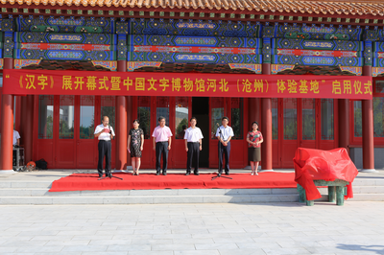

《汉字》沧州师范学院展开幕式暨中国文字博物馆河北（沧州）体验基地”启动仪式

5.文化产业创新不断
一是开发了鼎喵冰箱贴、鼎喵纸胶带、鼎喵手机扣3种特色文化创意产品，新增书法类、儿童类图书十余种，更好的满足了游客对文字、书法、文物等方面书籍的需求；二是我馆在第八届中国博物馆及相关产品与技术博览会上获最佳参与奖，“商韵杯垫”获省文化厅主办的“第二届中原文创之星大赛”金奖，“印象书签”为精品代表参加了由国家文物局在法兰克福举办的“2018年文创中国精品展”；三是对《汉字》巡展展具进行优化提升。如：在原有《汉字》展中增加“趣说汉字”板块，专门为上海儿童博物馆设计了新的展板等；四是在北京和郑州举办了鼎甲·2017中国古文字艺术创作研修班第二次和第三次授课。截止11月底，游客服务中心完成营业额110万元。
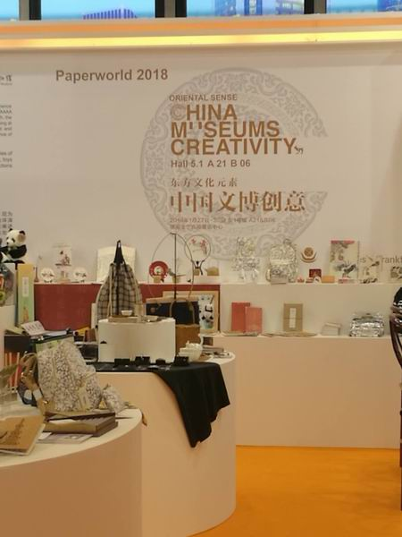

中国文字博物馆文创产品亮相 2018年德国法兰克福“中国文博创意”展

三、积极开展群团活动，基础工作有序进行
1.群团活动组织活跃
一年来，我馆工青妇组织在馆党委的直接领导下，工作开展的有声有色。工会从保障职工基本权益入手，定期组织馆内男同志进行体检，组织职工参加篮球赛等联谊活动；团委丰富职工业余生活，组织职工在植树节参加植树活动；妇联组织女职工参加各类文艺活动，定期组织女职工体检，邀请专家开办健康知识讲座，为广大女职工的身心健康提供了良好的条件；计生办响应国家政策，优化我馆职工婚孕产、节育和保健的全程服务，有力地保障了国家婚育计生政策在我馆得到充分贯彻落实。
2.基础工作扎实有效
一是组织74名合同制人员进行助理级职称资格申报工作，为合同制人员专业技术职称评审工作打好基础；二是审核、规范整理干部人事档案，完成了23名科级领导干部人事档案专项审核工作，补充馆内职工个人档案材料600余份；三是发展入党积极分子6人，转正预备党员3人；四是按照市委、市政府统一要求，继续加大厉行节约工作力度，按时统计上报会议费、培训费和“三公”经费；四是积极争取经费支持，先后申请拨付国家免费开放补助1500万元，省临展及学术研讨专项经费150万元，省汉字进校园专项经费18万元。
3.安保工作成效显著
我馆始终高度重视安全保卫工作，坚持把安全保卫工作放在首位。一是修改完善了《安全保卫部开闭展厅工作管理规定》《中国文字博物馆突发事件应急疏散预案》《中国文字博物馆消防安全大检查实施方案》等一系列制度规范，建立安全防范长效机制；二是积极组织工作人员、物业公司、特保大队及职工食堂员工分别进行了电梯救援演练、消防演练、防汛演练等，通过各类演练，增强了馆职工的应急处置能力；三是完成我馆设备系统的安全检查及维护保养工作。完成了库房高清摄像头的安装调试，馆内中央空调的检修与维护，并对馆内风道保温进行加固和更换，全面保障了我馆基础设施的正常运行。
4.续建工程和汉字公园项目持续推进
2018年，中国文字博物馆续建工程和汉字公园项目前期手续和PPP项目招投标工作进展顺利，完成了续建工程和汉字公园建设用地规划许可证，及续建工程项目施工图审查、人防设计图审核、水土保持方案批复、节水评估报告批复、建筑基础放线等工作。同时，中国文字博物馆续建工程和汉字公园PPP项目签约仪式于9月21日隆重举行，中国文字博物馆和河南五建设建设集团正式签约。11月30日，中国文字博物馆续建工程和汉字公园PPP项目公司经安阳市工商局审核通过，项目公司正式成立。

